**南京信息工程大学 操作系统**  **实验(实习)报告**

实验(实习)名称 **操作系统** 实验(实习)日期 2024.10.19 得分 指导教师 韩进

学院 计算机与网络空间安全学院专业 计算机科学与技术 年级 2022 班次 4 姓名张瑞晨 学号 202283290159

一、实验目的

1、下载VScode并配置对应java开发环境。

2、运行测试游戏程序，分析程序构成结构 。

二、实验内容与步骤

**1．开发工具下载与环境配置**

**这里下载Vscode作为**java开发环境**。**

**访问vscode编辑器官网<https://code.visualstudio.com/download>。**

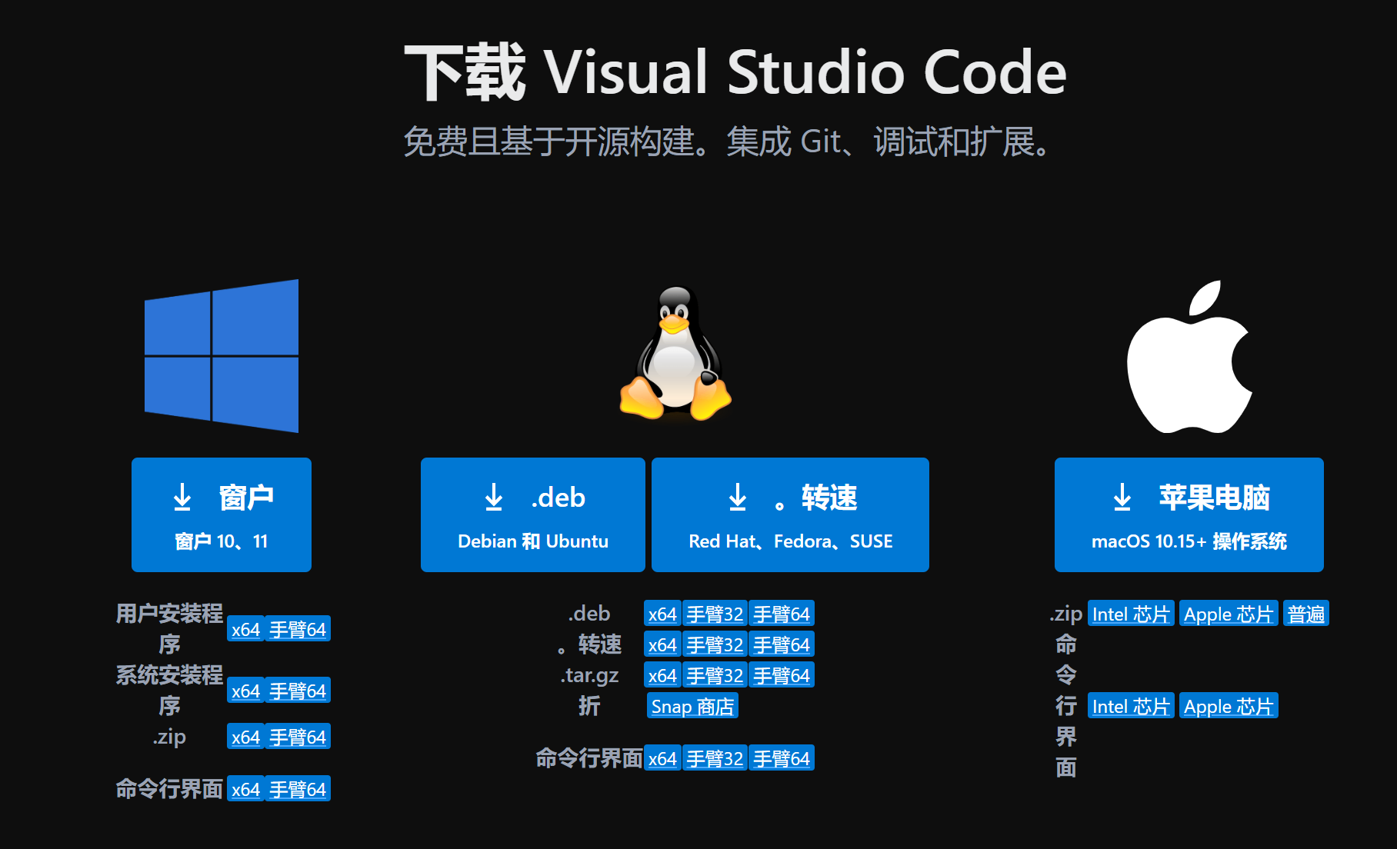

下载并完成安装vscode后进行基础拓展包的安装，包括中文拓展，java支持等。

2、运行测试游戏程序，分析程序构成结构 。

源程序分为三个部分：Ball.java，BallComponent.java，Bounce.java。

**Ball.java 文件功能及模块作用解释**

**功能概述**

Ball 类用于模拟一个在指定边界内移动的小球。小球在碰到边界时会反弹，保持在边界内移动。该类主要负责小球的位置更新、边界检测和形状生成。

Ball 类实现了一个简单的小球运动模拟，包含小球的移动、边界检测以及形状生成的功能。通过维护小球的位置和速度，类可以模拟小球在边界内的反弹运动。这个类可以用于图形界面应用程序中，以实现动态小球运动的可视化效果。

**BallComponent.java 文件功能及模块作用解释**

**功能概述**

BallComponent 类继承自 JPanel，用于在图形用户界面中绘制多个小球的运动。该类管理一个小球的集合，并在每次重绘时将所有小球绘制到面板上。

BallComponent 类用于在图形用户界面中展示多个小球。通过管理 Ball 对象的集合，类能够在面板上绘制出所有的小球，并在每次添加小球时请求重绘。该类与 Ball 类配合使用，形成一个简单的小球运动模拟系统，使得用户可以在面板上观察多个小球的动态效果。

**Bounce.java 文件功能及模块作用解释**

**功能概述**

Bounce 类是一个简单的图形用户界面应用程序，用于模拟小球在窗口中弹跳的效果。用户可以通过按钮添加新的小球并启动它们的运动，程序会处理小球的运动逻辑并在界面上实时更新。

Bounce 类实现了一个简单的图形界面程序，通过 BounceFrame 和 BallComponent 来模拟多个小球的运动。用户可以通过按钮添加新的小球并启动它们的弹跳运动。BallRunnable 负责在后台线程中处理小球的运动逻辑，使得界面能够实时更新，从而实现小球在窗口中弹跳的动态效果。整个程序展示了 Java Swing 的基本用法，包括组件的创建、事件处理和多线程编程。

代码运行结果如下：

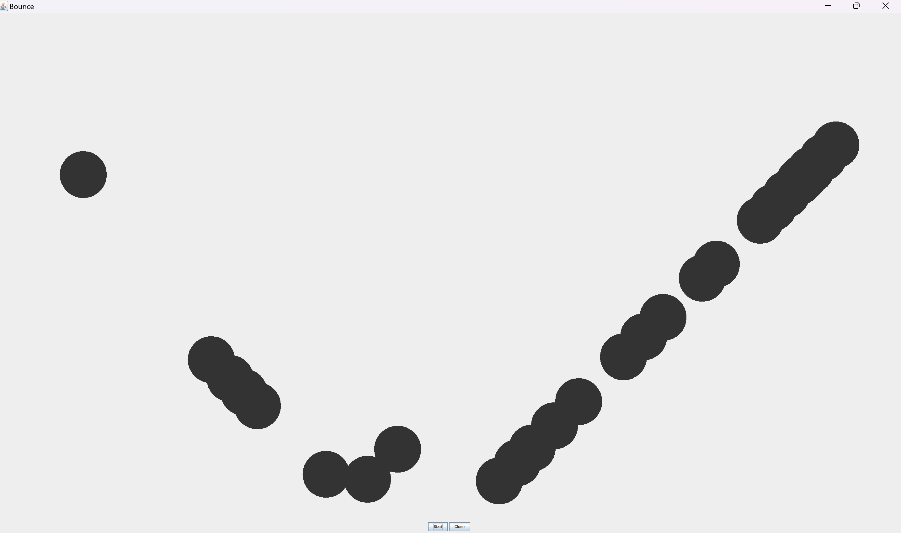

**程序运行结果**

在运行 Bounce 类程序后，看到一个窗口，其中包含以下内容：

1. 图形界面：
   * 窗口的标题为“Bounce”。
   * 中间区域显示了小球在窗口中移动的动画。
   * 窗口底部有两个按钮：“Start”和“Close”。
2. 小球运动：
   * 当用户点击“Start”按钮时，会生成一个新的小球，该小球开始在窗口中弹跳。
   * 每个小球在碰到窗口边界时会反弹，运动方向会随之改变，形成动态的视觉效果。
   * 用户可以多次点击“Start”按钮，添加多个小球，每个小球都会在独立的线程中运动。
3. 关闭程序：
   * 点击“Close”按钮会关闭整个程序。

三、实验心得

* + 在这个实验中，通过实现一个简单的弹跳小球模拟程序，深入理解了 Java Swing 的基础知识、事件处理以及多线程编程。以下是我的一些具体心得体会：
  + Java Swing 基础：
  + 学习了如何使用 JFrame 和 JPanel 创建窗口和面板，并向其中添加组件。
  + 理解了 paintComponent 方法的重写，以实现自定义绘图。
  + 事件处理：
  + 通过按钮的事件监听器，了解了如何处理用户输入并响应操作。
  + 学会了如何使用 ActionListener 接口定义按钮的行为。
  + 多线程编程：
  + 实现了小球运动的多线程处理，避免了界面冻结的现象。
  + 学会了如何通过 Runnable 接口和 Thread 类来启动和管理线程。
  + 运动模拟：
  + 观察到小球在碰撞窗口边界时反弹的效果，进一步理解了简单的物理运动原理。
  + 调试与优化：
  + 在实验中，反复测试程序，观察运动的平滑度和响应性，逐步优化了小球的运动逻辑和界面刷新机制。
  + 未来改进：
  + 可以考虑为小球添加不同的颜色、形状和速度，使模拟更加生动有趣。
  + 可以扩展功能，允许用户自定义小球的数量、初始位置和运动方向等。